Линейные алгоритмы
Вариант | Вычислить и вывести на экран значение функции
1 | 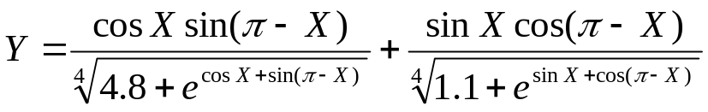  при Х=3.33
2 | 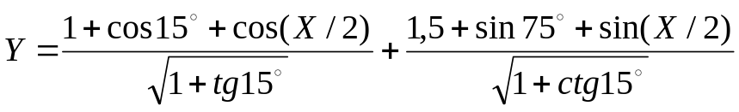  при Х=6.10
3 | 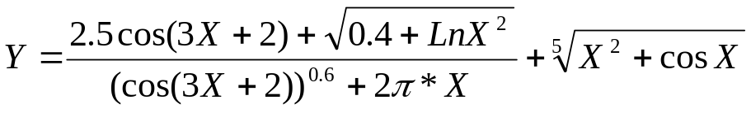  при Х=1.22
4 | 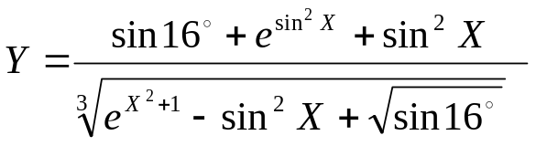  при Х=1.52
5 | 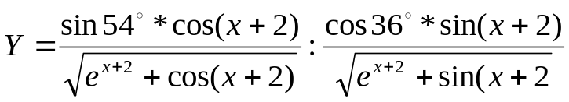  При Х=1.55
6 | 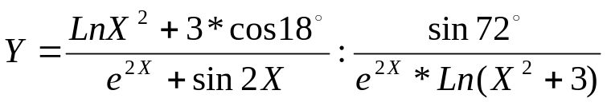  При Х= 2.10
7 | 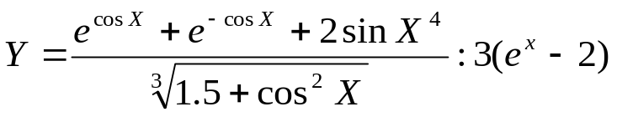  при Х=1.54
8 | 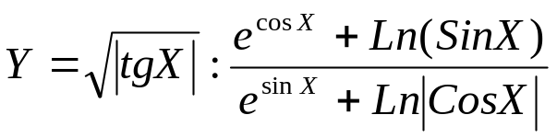  при Х=1.87
9 | 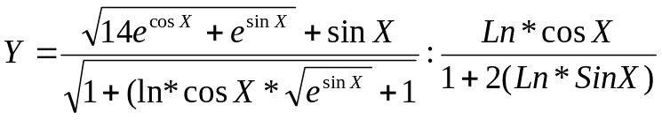  при Х=0.10
10 | 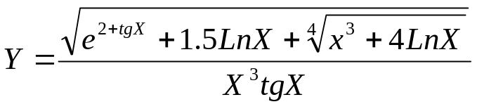  При Х=3.14
11 | 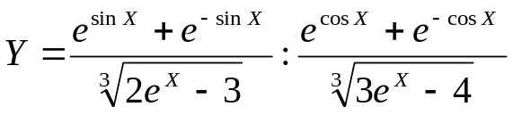  При Х=1.34
12 | 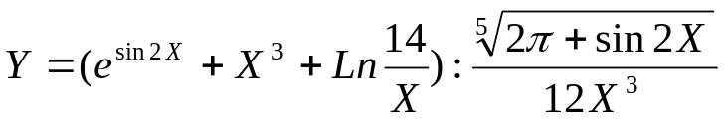  При Х=1.83
13 | При Х=0.93
14 | 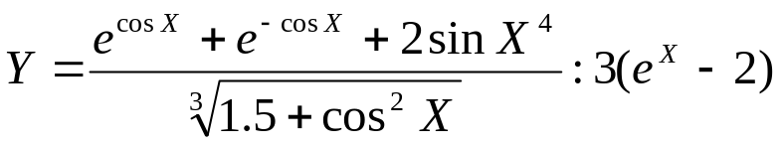  при Х=1.54
15 | 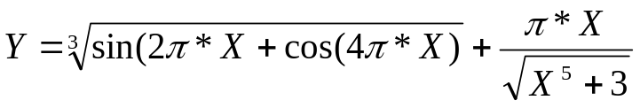  при Х=0.11
16 | 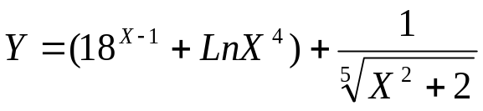  при Х=1.21
17 | 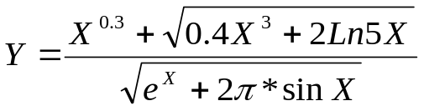  при Х=2.40
18 | 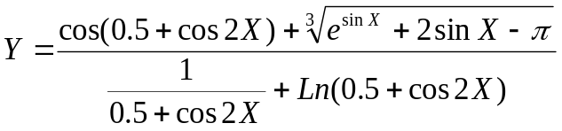  при Х=0.17
19 | 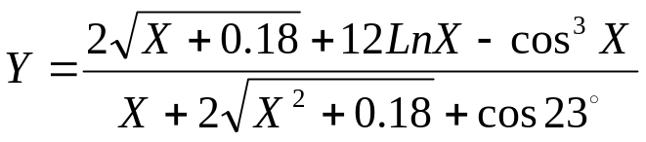  при Х=1.18
20 | при Х=1.30
21 | 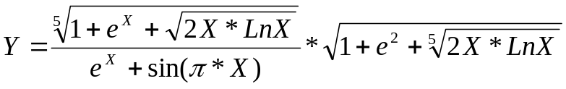  при Х=4.80
22 | 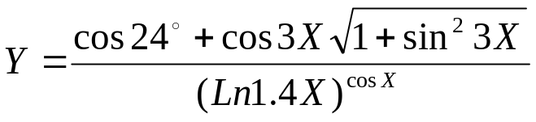  при Х=1.90
23 | 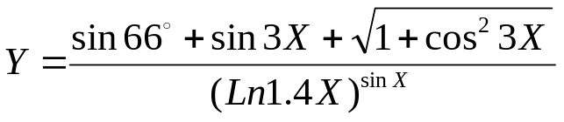  при Х=1.90
24 | 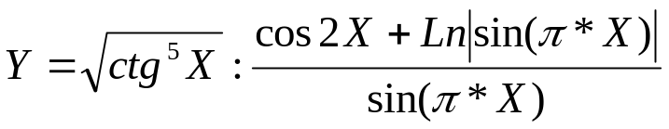  при Х=1.12
25 | 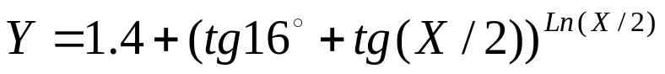  при Х=14.2
26 | 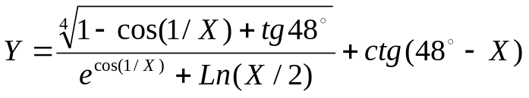  при Х=0.78
27 | 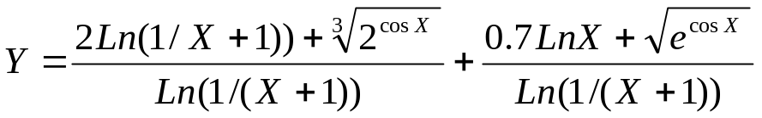  при Х=4.20
28 | при Х=1.54
29 | 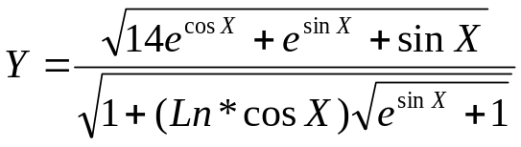  при Х=0.10
30 | 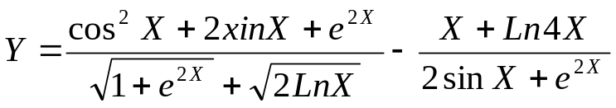  при Х=4.60
31 | при Х=1.54

